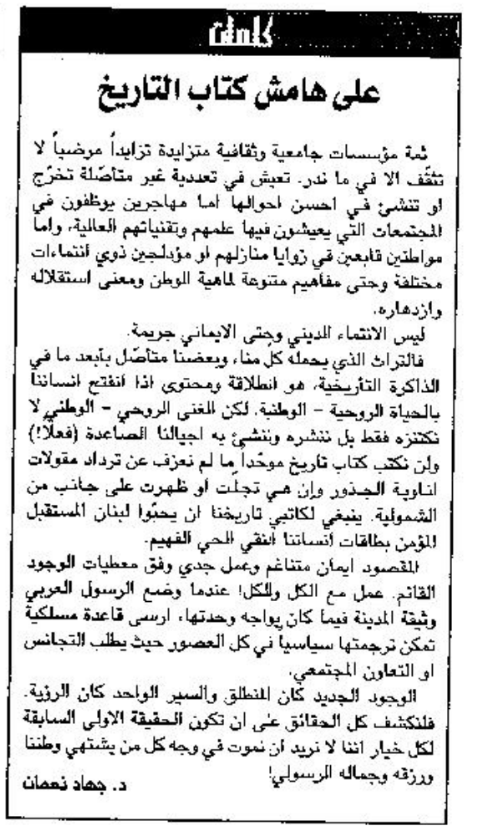
اللواء – الخميس 14 حزيران 2012

